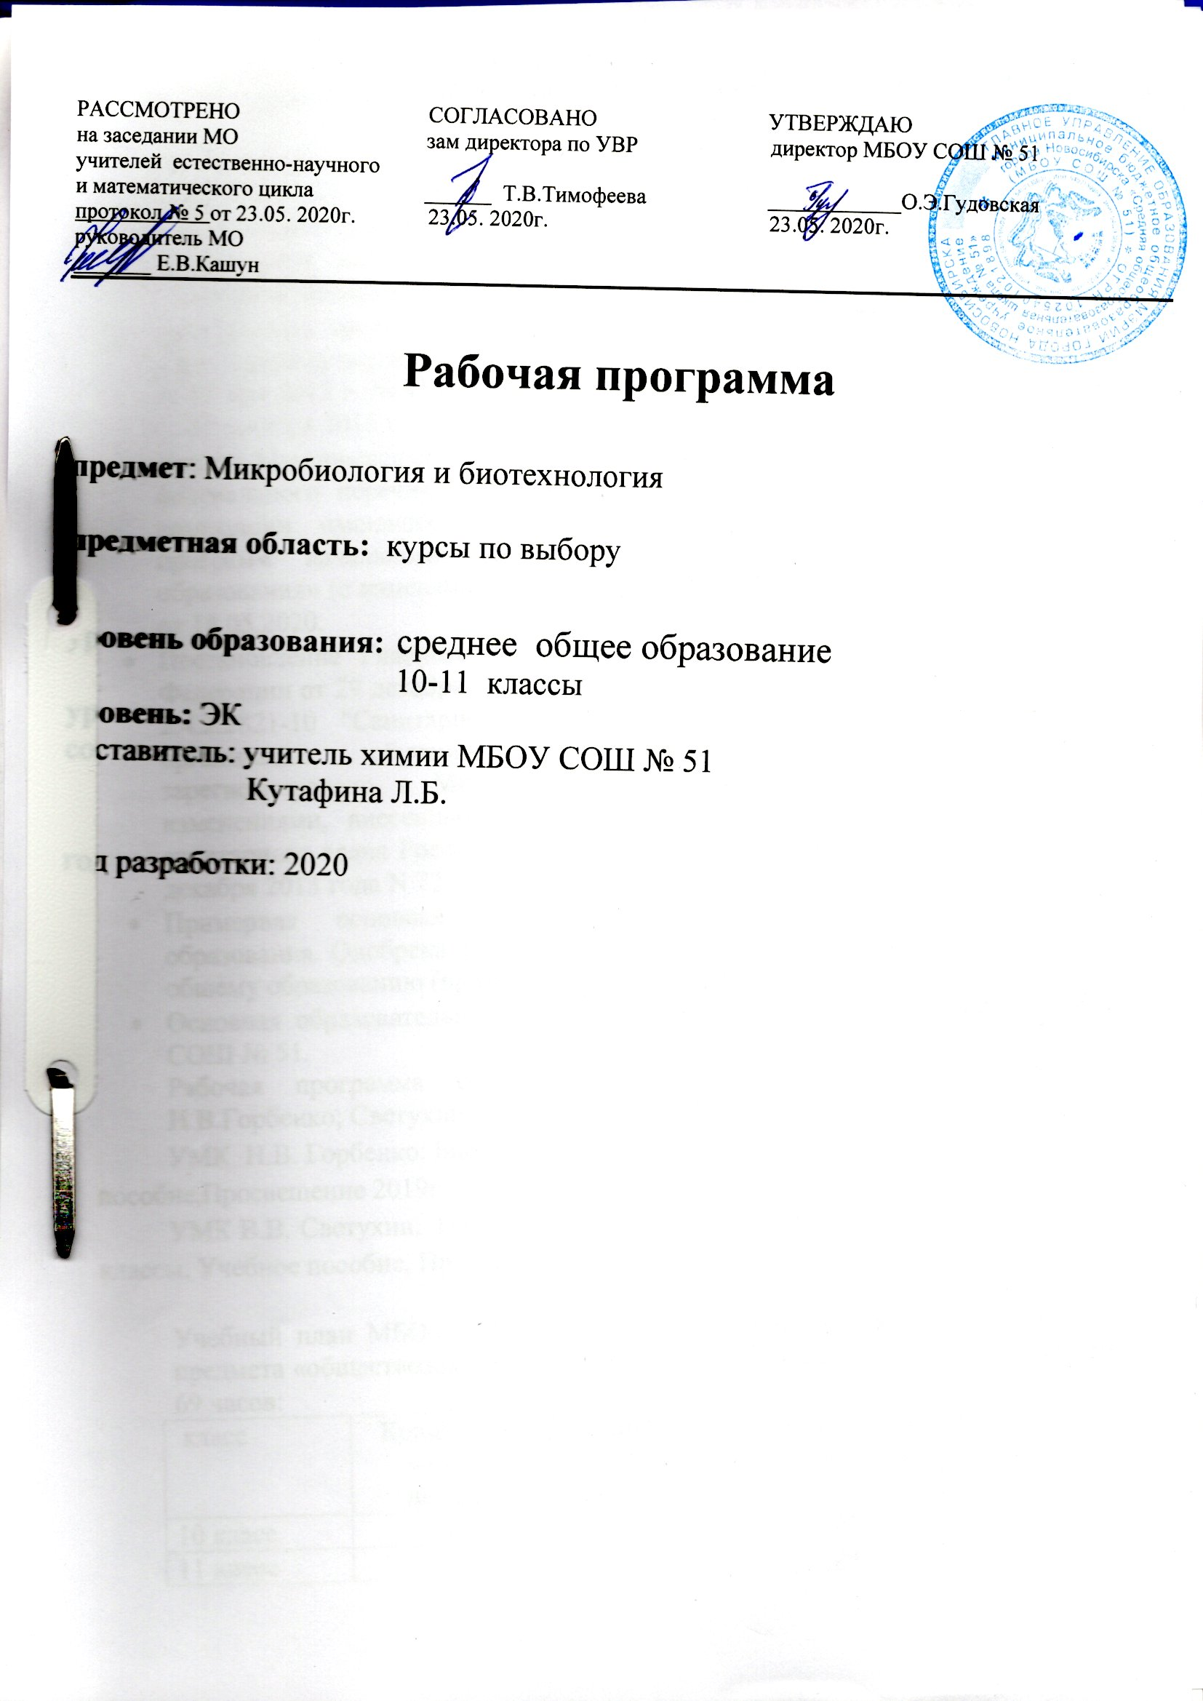

Раздел 1
Выпускник получит возможность научиться:
- современное определение биотехнологии; этапы развития биотехнологии;
- основные открытия в области цитологии, генетики, биохимии, молекулярной биологии, способствующие развитию биотехно-логии;
- объекты биотехнологии;
- методы клеточной и генной инженерии;
- явления трансформации и трансдукции как пути естественного

- изменения генотипов микроорганизмов;
- пути и возможности целенаправленного изменения человеком;
- генотипов организмов для использования в своих целях;
- биологию клонированных и трансгенных организмов;
- области применения ТР растений; достижения биотехнологии в области медицины; этические проблемы биотехнологии.

Выпускник научиться
- объяснять причины дифференциации клеток на генном уровне, влияние вирусов, бактериофагов, плазмид на естественное изменение наследственных свойств клеток, векторных систем на целенаправленное изменение генома организмов, питательных сред на развитие посадочного материала при клональном размножении, роль достижений биотехнологии для научно технического прогресса;

- устанавливать взаимосвязи между генотипом и свойством организма, субстратом и активностью генов в клетках прокариот, свойством тотипотентности и развитием целого растения из одной клетки;

- описывать этапы микроклонального размножения растений, клонирования беспозвоночных и позвоночных животных, получение моноклональных антител, создание векторов;

- сравнивать объекты биотехнологии, методы клеточной и генной инженерии, явления трансформации и трансдукции, дифференциации и дедифференциации, методы традиционной селекции с биотехнологическими методами создания штаммов, сортов и пород;

- выявлять роль ферментов в конструировании векторов, клеток нового типа, роль λ-фага в создании геномных библиотек.

Раздел 2
Содержание учебного предмета
Вводное занятие

Микробиология как научная и учебная дисциплина, объекты ее изучения. Общая и прикладная микробиология, ее важнейшие отрасли.

- Вирусы

Общая характеристика вирусов как представителей неклеточной формы жизни, история их открытия и изучения. Строение вирусной частицы — вириона. Классификация вирусов, ДНК-содержащие и РНК-содержащие вирусы. Взаимоотношение вируса и клетки-хозяина. Методы обнаружения вирусов.

Вирусы — паразиты бактерий (бактериофаги). Роль бактериофагов в жизни бактерий и их значение для человека. Использование бактериофагов в научных исследованиях, медицине, ветеринарии.

Вирусы — паразиты растений (фитовирусы), вызываемые ими болезни. Циркуляция фитовирусов в природе. Биологические основы защиты культурных растений от вирусов.

Вирусы животных и вызываемые ими болезни. Природные очаги зоопатогенных вирусов и их циркуляция. Биологические основы защиты домашних животных от вирусов. Вирусы насекомых и их использование против вредителей сельского и лесного хозяйства.

Вирусы человека и вызываемые ими болезни. Синдром приобретенного иммунодефицита (СПИД)

— опаснейшая вирусная болезнь человека. Карантинные вирусные болезни. Природные очаги и переносчики вирусов человека. Биологические основы профилактики и лечения вирусных болезней. Примерная тема практического занятия: Диагностика вирусных болезней растений.

- Бактерии

Общая характеристика бактерий как прокариотических (доядерных) организмов. Бактериальные клетки и бактериальные колонии. Размножение и генотипическая изменчивость бактерий. Обмен веществ и энергии у бактерий. Роль бактерий в круговороте биогенных химических элементов. Бактерии — продуценты и деструкторы органических веществ, их место в экосистемах Земли.

Роль бактерий в почвообразовании, их значение для почвенного плодородия. Азотфиксирующая деятельность бактерий. Бактериальные удобрения и их использование в земледелии. Бактерии — паразиты растений, их экономическое значение. Биологические основы защиты растений от болезней.

Бактерии — компонент нормальной биоты организма животного, их роль в усвоении пищи животными. Бактериальные болезни домашних животных (сибирская язва, бруцеллез, орнитозы и др.), биологические основы их профилактики и лечения. Природные очаги бактериозов домашних животных. Бактерии — воз будители болезней насекомых, их использование против вредных видов.

Бактерии — компонент нормальной биоты организма человека, их значение для здоровья; дисбактериозы и их преодоление. Бактерии — возбудители болезней человека, классификация бактериозов человека. Циркуляция болезнетворных бактерий в природе, роль переносчиков (насекомых, клещей, грызунов и др.) в возникновении эпидемий. Биологические основы профилактики и лечения бактериальных болезней человека.

Использование бактерий в биотехнологии. Бактерии — продуценты аминокислот, белков, витаминов, антибиотиков и других ценных биоорганических соединений.

Лабораторные работы
№1.Микроскопическое изучение бактерий-возбудителей молочно-кислого брожения.
№2. Фотосинтезирующие бактерии (цианобактерии).
№3. Азотфиксирующие симбиотические бактерии.
№4. Бактерии — возбудители болезней культурных растений (бактериозов).

- Микроскопические грибы
Общая характеристика грибов как гетеротрофных эука-риотических микроорганизмов. Строение, питание и размножение грибов. Роль грибов в экосистемах, их значение для почвообразования и плодородия почвы.
Классификация грибов. Высшие и низшие, совершенные и несовершенные грибы. Важнейшие систематические группы грибов и их представители.
Грибы — симбионты и паразиты растений. Микориза и ее роль в минеральном питании растений. Лишайники как симбио-тические организмы; роль лишайников в экосистемах и их использование человеком. Болезни растений, вызываемые грибами и их экономическое значение. Грибы — разрушители древесины и продуктов ее переработки. Биологические основы профилактики и лечения микозов растений.

Грибы — паразиты животных и человека. Пути распространения зоопатогенных грибов. Токсины грибов и вызываемые ими отравления. Важнейшие микозы животных и человека, их профилактика.
Использование грибов в биотехнологии. Грибы — продуценты витаминов, ферментов, белков, антибиотиков и других ценных биоорганических соединений. Культивирование съедобных грибов (грибоводство).
Лабораторные работы
№5.Строение плесневых грибов.
№6. Половое и бесполое размножение грибов.

№7. Дрожжевые грибы — возбудители спиртового брожения.
№8. Симбиоз грибов и растений (микориза, лишайники).
Генетическая инженерия — направление новейшей биотехнологии; ее предмет, объекты и методы исследований. Микроорганизмы как источник ферментов, необходимых для генно-инженерных разработок. Использование микроорганизмов в качестве носителей (векторов) генетической информации. Микроорганизмы как доноры и реципиенты целевых генов. Генно-инженерные разработки на основе микроорганизмов и их использование в сельском хозяйстве, промышленности, медицине.

Раздел 3
Учебно – тематический план 10 класс

№ | Тема | Колличество часов.
1 | Введение | 1
2 | Вирусы | 14
3 | Бактерии | 20
 | итого | 35

Учебно – тематический план 11 класс

№ | Тема | Колличество часов.
1 | Микроскопические грибы | 20
2 | Генная и клеточная инженерия | 14
 | итого | 34

Виды деятельности на элективном курсе « Микробиология и биотехнология»
- По источнику знаний: словесные, наглядные, практические;
- По уровню познавательной активности: проблемный, частично-поисковый, объяснительно-иллюстративный;
- По принципу расчленения или соединения знаний: аналитический, синтетический, сравнительный, обобщающий, классификационный.
Формами контроля по изучению данного элективного курса будут являться:
- устные и письменные тестовые работы;
- выполнение лабораторных работ;
- итоговая контрольная работа.

Календарно - тематическое планирование
Курса « Микробиология и биотехнология»

№ | Тема занятия |  | Форма и методы проведения |  | Кол-
п/п |  |  |  |  | во
 |  |  |  |  | часов
 |  | 10 класс (35 часов)
1 | 1.Общие признаки и многообразие |  | Лекция |  | 1
 | микроорганизмов.
 | 1. | Вирусы (14 часов)
2-3 | .Строение вирусов. |  | Комбинированное занятие |  | 2
4-5 | Взаимодействие вируса и клетки. |  | Комбинированное занятие |  | 2
6-7 | Хозяеыв вирусов – бактерии. |  | Комбинированное занятие |  | 2
8-9 | Хозяева вирусов - растения |  | Комбинированное занятие |  | 2
10 | .Вредоносность фитовирусов и защита |  | Комбинированное занятие |  | 1
 | растений.
11-12 | Хозяева вирусов – животные. |  | Комбинированное занятие |  | 2
13-15 | Хозяин вируса – человек. |  | Комбинированное занятие |  | 3
 | 2. | Бактерии (20 часов)
16-17 | Морфология бактерий. Строение и |  | Лекция |  | 2
 | размножение бактериальной клетки.
18 | Микроскопическое изучение бактерий- |  | Л/р №1 |  | 1
 | возбудителей молочно-кислого брожения.
19-20 | Роль бактерий в экосистемах. |  | Комбинированное занятие |  | 2
21 | Фотосинтезирующие бактерии. |  |  | Л/р №2 | 1
22 | Азотфиксирующие симбиотические |  |  | Л/р№3 | 1
 | бактерии.
23- | Бактерии – возбудители болезней растений. |  |  | Комбинированное занятие | 2
24 |  |  |  | Л/р№4
25 | Бактерии – паразиты и симбионты животных. |  |  | Комбинированное занятие | 2
26-28 | Нормобиота и бактерии-возбудители |  |  | Комбинированное занятие | 3
 | болезней человека.
29-30 | Антимикробные препараты и их |  |  | Комбинированное занятие | 2
 | использование.
31-33 | Использование бактерий в биотехнологии. |  |  | Комбинированное занятие | 3
34-35 | Защита презентаций |  |  | конференция | 2
11 класс (34 часа)
 | 3. Микроскопические грибы (20 часов)
1 | Сравнение признаков грибов, растений и |  |  | Комбинированное занятие | 2
 | животных.
2 | Строение плесневых грибов. |  |  | Л/Р№5 | 2
3-4 | Половое и бесполое размножение грибов. |  |  | Комбинированное занятие | 2
 |  |  |  | Л/р№6
5-6 | Дрожжевые грибы. |  |  | Л/р№7 | 2
7-8 | Симбиоз грибов с растениями – |  |  | Комбинированное занятие | 2
 | лишайники. |  |  | Л/р№8
9-10 | Взаимоотношение грибов и растений. |  |  | Комбинированное занятие | 2
11-13 | Грибы – паразиты и симбионты животных. |  |  | Комбинированное занятие | 3
14-15 | Грибы – возбудители болезней человека. |  |  | Комбинированное занятие | 3
16-18 | Использование грибов в биотехнологии. |  |  | Комбинированное занятие | 3
19-20 | Защита презентаций |  |  | Урок конференция | 2
 | 4. Генная и клеточная инженерия (14 часов)
21 | Клониальное микроразмножение растений |  |  | Комбинированное занятие | 1
22 | Клонирование позвоночных животных |  |  | Комбинированное занятие | 1
23 | История появления на свет овцы Долли |  |  | Комбинированное занятие
24 | Полученние моноколлониальных антител методами клеточной инженерии |  |  | Комбинированное занятие
25 | Генная инженерия. Трансформация у бактерий |  |  | Комбинированное занятие
26 | Вирусы и бактериофаги |  |  | Комбинированное занятие
27 | Работа генов в чужеродных клетках |  |  | Комбинированное занятие
28 | Борьба бактерий против вирусной инфекции |  |  | Комбинированное занятие
29 | Методы генной инженерии |  |  | Комбинированное занятие
30 | Биотехнология в медицине |  |  | Комбинированное занятие
31 | Генномодифицированные продукты питания |  |  | Комбинированное занятие,диспут
32 | Биотехнология и этика науки |  |  | Комбинированное занятие
33 | Защита рефератов. |  |  | Мини-конференция | 1
34 | Защита рефератов. |  |  | Мини-конференция
Итого: 34 часа

Учебно-методическое обеспечение
Технические средства обучения:
Ноутбуки, многофункциональное копировальное устройство, интерактивная доска, классная доска. На доске при необходимости размещаются демонстрационные таблицы с помощью магнитов.
Экранно-звуковые пособия:
Видеофильмы
Учебно-лабораторное оборудование:
Комплект микропрепаратов «Общая биология»
Лупа ручная
Микроскоп школьный
Модель «Строение клеточной оболочки»
Модель объёмная «ДНК»
Модель-аппликация «Классификация растений и животных»
Модель-аппликация «Неполное доминирование и взаимодействие генов»
Модель-аппликация «Перекрёст хромосом»
Модель-аппликация «Деление клетки. Митоз и мейоз»

